冲击多斜孔壁复合冷却中冲击孔与
多斜孔相对开孔位置对换热特性的影响
张勃¹ 李继保² 吉洪湖¹ 帅海山¹ 尚守堂² 程明² 王艳丽²
1南京航空航天大学能源与动力学院
2沈阳发动机设计研究所

摘 要：用数值计算的方法研究了冲击多斜孔壁复合冷却中冲击孔与多斜孔相对开孔位置变化对换热特性的影响。研究发现，随着冲击孔与多斜孔偏距位置变化，两壁狭缝中冲击效果变化显著，多斜孔冷侧壁面冲击换热系数分布规律发生相应变化。偏距位置的变化会使得冲击孔两侧多斜孔抽吸作用不对称，导致位置较近的多斜孔侧涡漩难以形成，削弱了换热效果。当多斜孔在冲击孔两侧对称分布时，总体换热效果较好，而非对称分布时，有利于局部换热增强。

关 键 词：冲击/多斜孔壁，燃烧室，冷却，偏距位置，抽吸作用
中图分类号：V231.1 文献标识码: A

Effect of relative position of Impingement hole to effusion hole on heat transfer characteristics of impingement/effusion composite cooling

Zhang bo¹, Li Jibao², Ji Honghu¹, Shuai Haishan¹, Shang Shoutang², Chen Ming², Wang Yanli²
1.NanJing University Of Aeronautics and Astronautics College of Energy and Power
2.Shenyan Aero Engine Design Institute
Abstract: The influence of relative position between impinging hole and/effusion hole to heat transfer characteristics of impingement/effusion double wall was investigated numerically. Results showed that heat transfer characteristics changed much with different relative positions, when effusion holes were placed symmetrical about impinging holes, it caused better heat transfer. And non-symmetrical position caused the non-symmetrical pumping effect, and decreases the heat transfer effect.
Key Words: impinging/effusion, combustor, cooling, non-symmetrical position, pumping effect

随着高温燃烧室技术的发展，组织燃烧所需用气量不断增加，使得可用于冷却的空气量相应减少，给燃烧室冷却带来了一定的困难^{[1-3]}。解决这一问题的一个有效的方法就是发展复合冷却技术，冲击-多斜孔壁复合冷却正是一种高效复合冷却方式。
冲击多斜孔壁复合冷却方式由冲击孔壁和多斜孔壁组成。在火焰筒冷侧的壁为冲击孔壁，在火焰筒燃气侧的壁为多斜孔壁，如图1所示。冷却气体首先通过冲击孔，对多斜孔壁进行冲击冷却，而后从多斜孔流出，在热侧壁面形成全覆盖气膜冷却。
多斜孔壁加强了冷却气流与多斜孔壁内部的对流换热，换热效果大大提高。陈焱，胡娅萍等人^{[4]}中研究发现长菱形排布多斜孔的换热效果好于正菱形排布。张靖周^{[5]}，徐磊^{[6]}等人均得到冲击冷却通过气流对冷却壁面的高速冲击，能够有效增强换热效果。Myers等^{[7]}则进一步指出多斜孔壁增大了气流与壁面的对流换热，其与冲击方式联合使用可以更加增强冷却效果。
影响冲击多斜孔复合冷却方式换热效果的因素主要包括单一因素和复合因素，前者主要指多斜孔壁、冲击壁的开孔规律与布置形式等，而后者主要包括两壁之间的相对位置位置关系，关于单一因素的研究比较详实，而关于复合因素的研究则相对较少。张勃等^{[8]}研究发现，冲击多斜孔复合冷却中冲击孔壁与多斜孔壁的压降分配对强化换热效果有明显影响，许权宏、林宇震^{[9，10]}则对冲击多斜孔复合冷却中冲击换热系数和小孔内对流换热系数进行了细致的分析研究。
在冲击多斜孔复合冷却中，冲击孔壁与多斜孔壁相对开孔位置也是影响换热效果的重要因素之一，会对整体换热效果产生明显影响。
图1. 模型结构示意图
Fig.1 Sketch of model structure

本文定义冲击孔与其上游轴向距离最近的多斜孔之间的轴向距离为偏距，图1中给出了4种不同偏距大小的示意图，偏距为0（冲击孔正对多斜孔）的模型1，偏距为1/4S的模型2，偏距为1/2S（冲击孔位于两排多斜孔中心）的模型3，以及偏距为3/4S的模型4，分别如标号1，2，3，4四种位置所示。本文从流动与换热两个角度分析了偏距变化对多斜孔抽吸作用、冲击冷却作用以及对多斜孔壁整体换热的影响。

2.数值计算

2．1物理模型
本文设计了4种不同偏距模型,其相对开孔位置参数见表1所示。模型其他几何参数均相同，多斜孔采用长菱形分布，孔倾角为20°,孔间距P均为6mm,孔排距S则为3.5mm, 冲击孔采用直孔。模型长度L为140mm，宽度W为6.0mm。两壁之间间距为1.4mm。冲击孔壁与多斜孔壁厚度分别为1.5mm，1mm（图2）。
表1 模型开孔位置参数表
模型号 | 冲击孔与多斜孔偏距大小
1 | 0
2 | （1/4）S
3 | （1/2）S
4 | （3/4）S

2．2计算模型与计算网格
图2中以模型2为例，给出了本文计算模型与计算网格图。图a中所示为冲击孔与多斜孔（分别如虚线和实线所示）的排布位置图。为便于后文说明，图2a中还给出了特征线（多斜孔壁热侧面上两列孔中心）和周期面（通过同一列孔中心位置的平面）的位置。图2b所示为周期面上的网格分布，整个计算域分为冷流区、冲击孔壁、狭缝区、多斜孔壁和热流区，为提高计算精度, 均采用结构化网格。在多斜孔、冲击孔、狭缝区和多斜孔壁热侧附近等流动参数变化剧烈的区域实施了网格局部加密, 计算域的总网格数达到150万。
(a) 开孔位置排布图
(b) 周期面局部网格示意图
图2 计算网格与孔排形式示意图
Fig.2 computing Grids and Distribution of impinge and effusion holes

3.紊流模型与计算网格
本文中计算参数的选取参考实际燃烧室参数，按照相似原则计算得到。所有算例边界条件的设置完全一致。热流和冷流进口均设为压力进口,热流的进口压力P_{g}=101400Pa,温度T_{g} =735K;冷气流的进口压力 P_{c} =105000Pa,温度T_{c} =300K。热流的出口为压力边界，P=101325Pa，冷却流体出口为固壁面，冷却流体通过双层壁结构与热流混合后从热流出口流出。计算域的前后面（Y向）设为周期边界。多斜孔壁与冲击孔壁两侧壁面则均设为气固耦合面。
计算中采用standard k-e模型^{[11]}进行紊流模拟,计算中热、冷流均设为理想流体，温度较低，没有考虑辐射换热的影响。各方程均采用二阶迎风差分格式进行离散,采用耦合隐式求解器求解并实施亚松弛，解收敛的判断标准是相对残差小于1×10⁻ ⁵。

4.计算结果与分析
4.1多斜孔壁与冲击孔壁狭缝涡旋分布
图3中给出了不同模型周期面上的速度矢量分
图a 模型1
图b 模型2
图c 模型3
图d 模型4
图3 不同模型冲击狭缝中气流矢量分布
Fig 4. Distribution of velocity vector in the gap
布，各图中均采用相同矢量长度比例。模型1中，冲击孔开孔正对多斜孔开孔位置，冲击射流直接流入多斜孔，在内侧壁面上形成冲击冷却，部分流体反弹倒流入两壁狭缝间，在两壁间往复流动，Z方向分速度较小，没有形成明显的涡旋。模型2中，冲击射流在多斜孔壁冷侧形成冲击，流体向冲击孔两侧流动，在距离斜孔相对较远的右侧，流体形成局部涡旋，而左侧的流体受到的多斜孔抽吸作用较强，贴壁流入多斜孔，未形成涡旋。模型3中冲击孔两侧抽吸作用对称，出现两个对称的涡旋，强化了对应位置的对流换热，当多斜孔位置继续右移到（3/4）S处（模型4），受多斜孔抽吸作用较小的冲击孔左侧出现了涡旋，与模型2涡旋形成机理相同，位置相反。可以看出，冲击孔位置变化影响了多斜孔抽吸作用，较强的抽吸作用不利于冲击射流临近多斜孔侧涡旋的形成。

4.2多斜孔壁冷侧冲击靶区速度矢量分布
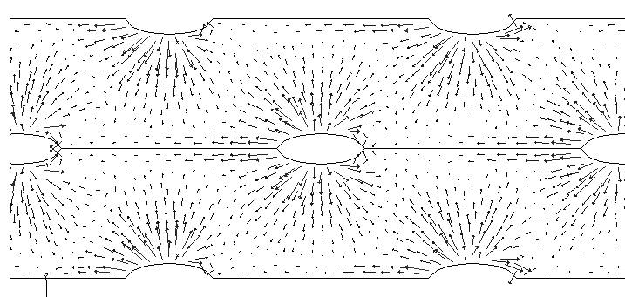
图a 模型1
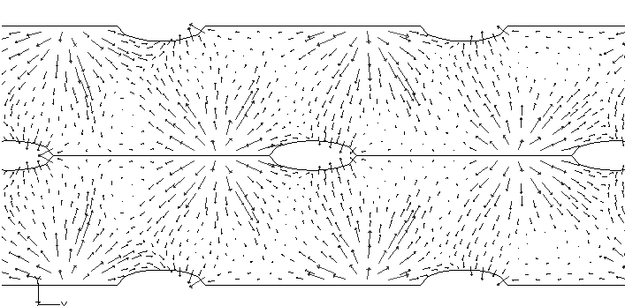
图b 模型2
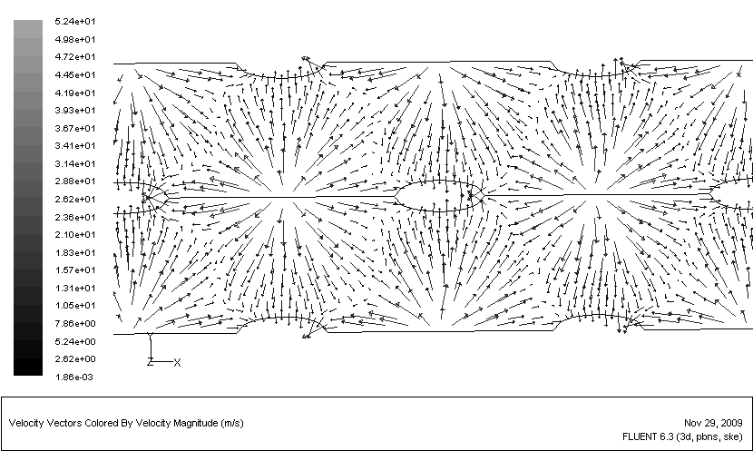
图c 模型3
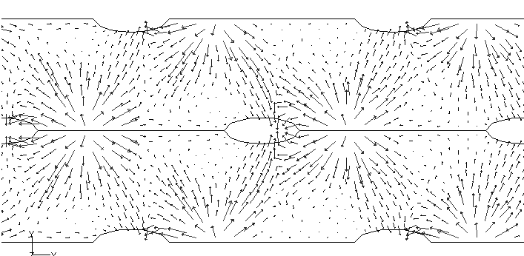
图d 模型4
图4.不同模型多斜孔冲击侧速度矢量图
Fig 4. Distribution of velocity vector on side of cold effusion wall
冲击孔与多斜孔的偏距变化使得冲击靶斑在多斜孔壁冷侧的分布发生对应变化，从图4中可以看到冲击斑随着偏距的变化逐渐左移。模型1中冲击射流速度矢量方向沿多斜孔向外，其进入多斜孔后再从其中反弹流出，模型3中冲击孔关于多斜孔对称分布，使得不同位置处的冲击作用与抽吸作用基本对称，形成了对称的冲击靶区分布。模型2，4中冲击射流在壁面上形成冲击，但由于冲击孔与多斜孔之间存在一定的偏距，使得流动分布呈现不对称分布，距离较近的多斜孔抽吸作用较为明显，使得对应侧的流体汇集形成贴壁流动，使得对应侧冲击特征不明显，造成图4中所示不同速度分布。

4.3多斜孔壁热侧壁面温度分布
孔偏距变化的影响最终体现在多斜孔壁面热侧温度上。冲击作用的强化将会增强壁面冷侧换热，从而降低热侧壁面温度。图5给出了模型1，2，3，4中多斜孔壁热侧壁面的温度分布。图中横坐标为模型沿流向距离X与当量孔径D*之比X/D*,纵坐标为展向距离Y当量孔径D*之比Y/D*,为了清晰起见，两者采用不同的比例。
图6.有效温比沿轴向分布
Fig.6 cooling efficiency along axis direction
图a 模型1
图b 模型2
图c 模型3
图d 模型4
图5.不同模型多斜孔热侧温度分布图
Fig 5. Temperature on hot side of effusion wall

模型1中，模型多斜孔壁热侧前端温度较高，这是由于没有形成有效的冲击冷却导致的。模型2和4中，由于冲击孔偏离了多斜孔（1/4）S，（3/4）S，在热侧壁面上形成冲击，冷侧壁面换热增强，同时，由于冲击孔距离某侧多斜孔较近，对应位置抽吸作用明显，导致热侧前端气膜覆盖效果相对较好，使得壁面初始段温度较低。而模型3中，由于冲击孔位于多斜孔之间，多斜孔抽吸作用局部略有减小，壁面前端气膜作用相比模型2，4减弱，在气膜尚未完全形成的壁面前端，其影响明显，使得热侧壁面前端温度较高，但是在壁面后端，全气膜覆盖形成，冲击冷却影响较为明显，使得后端壁温较低。沿程温度分布与张勃^{[12]}中试验得到的结果是吻合的。

4.4.有效温比分布
图6中给出了各个模型多斜孔壁热侧面特征线上有效温比沿流向分布，其中，为热侧壁面当地温度，,分别为热流与冷流温度。在模型前端，模型2，4中由于多斜孔抽吸作用较强，有效温比较高，模型3前端有效温比略小于模型2，4，但在模型后端，其对称涡旋分布使得有效温比迅速提高，超过只有单侧涡旋的模型2，4。冲击孔正对多斜孔的模型1中有效温比最低。

4.5 换热系数沿程分布
多斜孔与冲击孔开孔偏距的变化对多斜孔壁冷侧冲击换热效果带来了明显影响。图7中对不同模型多斜孔壁冷侧的换热系数（q为单位面积热流量（W/m²），, $T_{\text{wc}}$为多斜孔壁冷侧壁温，$T_{f}$为参考温度，文中取冷流进口温度300K）进行了比较。换热系数$h_{c}$沿流程均呈现出多股射流冲击的多峰分布的特点，在冲击靶区出现一个换热系数峰值，靶区两侧受到多斜孔的抽吸作用又出现两个对应峰值。
不同模型中，多斜孔冷侧壁面对流换热系数均出现波动分布，图8中对局部区域进行放大以便比较。模型1，2，3，4中的换热系数峰谷与峰值交替分布，且量值区别明显，冲击孔正对多斜孔的模型1中，冷侧壁面冲击速度小，对流换热系数最小，而多斜孔关于冲击孔对称布置的模型3中，冲击峰值对称分布，量值也较大。冷侧换热的增强使得热侧壁面温度分布均匀，温度较低。

图7 多斜孔壁冷侧对流换热系数分布
Fig.7 Distribution of h on cold side of effusion wall

图8多斜孔壁冷侧局部对流换热系数分布
Fig.8 Local distribution of h on cold side of effusion wall

5.结 论
本文对冲击孔与多斜孔处开孔相对位置变化时，狭缝内气流的冲击流动以及模型整体换热特性进行了数值研究。在本文研究条件下，有如下结论：
1）冲击孔位于两个多斜孔中间位置时，冲击孔两侧抽吸作用对称，形成对称涡旋，有利于强化换热；
- 采用偏距布置方案时，冲击孔两侧所受抽吸作用不对称，临近多斜孔侧狭缝中涡旋难以形成，不利于强化换热；
- 采用偏距布置方案时，对前端局部强化换热有利，采用对称布置方案时，对整体强化换热有利。
- 针对不同偏距方案的特点，轴向沿程采用不同布置方案，有利于增强冲击多斜孔模型整体换热效果。
参考文献
［1］ Mellor A.M. Design of modern gas turbine combustor [M]. Academic Press, 1990
［2］ 侯晓春，季鹤鸣，刘庆国，等.高性能航空燃气轮机燃烧技术[M].北京： 国防工业出版社，2002
HOU Xiao-Chun, JI He-Ming, LIU Qing-Guo, Combustion technology for high performance aviation gas turbine[M],
［3］ 李继保，胡正义，高温升高热容燃烧室设计技术分析[J], 燃气涡轮试验与研究,VOl.13, No.4, 2000, pp: 5-8
［4］ 陈焱，吉洪湖，胡娅萍,致密微孔壁复合冷却对流换热系数研究[J], 工程热物理学报, 2005年 03期
CHEN Yan JI Hong-Hu HU Ya-Ping ,STUDY OF CONVECTIVE HEAT TRANSFER COEFFICIENT OF EFFUSION COOLING[J], Journal of Engineering Thermophysics, 2005, Vol.3
［5］ 张靖周，阵列射流冲击冷却局部对流换热特性的数值计算与实验研究，航空学报，2004年，04期pp:339-342
Zhang Jing-zhou,Li Yong-Kang,Numerical Computation and Experimental Investigation on Local Convective Heat Transfer Characteristics for Jet Array Impingement[J],Acta Aeronautica Et Astronautica Sinica,2004,Vol.25,No.4,pp:339-342
［6］ 徐磊,毛军逵,常海萍, 涡轮叶片内“冲击-气膜出流”局部换热特性数值模拟, 南京航空航天大学学报,2006年，02期,pp:148-152
［7］ Myers G., Geest J. V. D., Comparison of advanced cooling concepts using color thermography[R]， AIAA 85-128
［8］ 张勃，李继保，吉洪湖，冲击多斜孔复合冷却中冲击孔与多斜孔开孔面积比对环热效果的影响数值研究 [J], 航空动力学报,Vol.21.No.1
［9］ 许全宏, 林宇震, 刘高恩，冲击加多斜孔双层壁冷却方式冲击换热系数[J]，大连理工大学学报，No.4, S.1, 2001, pp:63-66.
［10］ 林宇震,冲击加发散双层壁冷却方式压降分配对斜孔内对流换热影响的研究[J]航空学报 Vol.24, No.2, pp97-101.
[11]Schilling,Th.,Hoeschler,K.,Gerendas,M.; Development and Modeling of Angled Effusion Cooling for the BR715 Low Emission Staged Combustor Core Demonstrator,ADA419282
[12］张勃，冲击孔壁与多斜孔壁两壁间距对换热热效果影响的数值与试验研究 [J], 已投航空动力学报

